均方根误差（RMSE）和平均绝对误差（MAE）

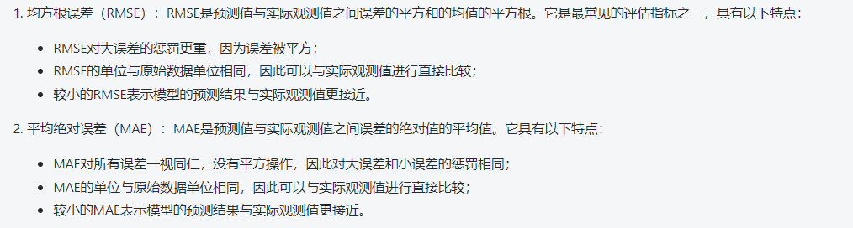

lightGMB的p1预测

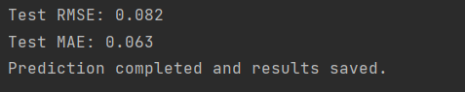

lightGMB的p2预测

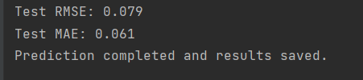

SVM的p1预测

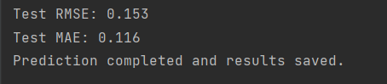

SVM的p2预测

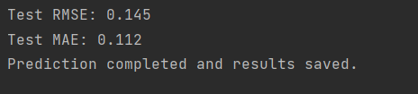

XGboost的p1预测

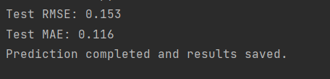

XGboost的p2预测

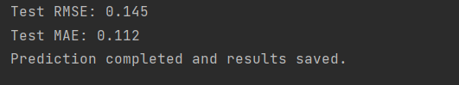

ARIMA的p1预测

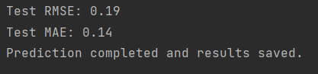

ARIMA的p2预测

